**Inteligencja Obliczeniowa**

Praca domowa nr 3 – Sieci neuronowe

Krzysztof Kulewski, 238149, grupa 1, 04.01.2019

## Opis zadania

Celem zadania było stworzenie i wytrenowanie sieci neuronowej, która jak najlepiej poradzi sobie w przeglądarkowej grze „Tanks”. Gra umożliwia strzelanie i sterowanie czołgiem, a jej celem jest trafienie przeciwnika, jednocześnie unikając bycia trafionym. W przypadku, gdy żaden z graczy nie został trafiony, po 40 sekundach wygrywa ten, który znajduje się bliżej środka planszy.

## Sposób pozyskania i obróbka danych

Dane użyte do wytrenowania sieci to zbiór 100 plików (łącznie ok. 7 MB), które zebrano rozgrywając 100 gier z udostępnionym botem. Każdy z plików składa się z wierszy opisujących stan gry w danej chwili, wraz z wciśniętymi klawiszami.  
  
Zastosowana taktyka opierała się na jak najszybszym zbliżeniu się do środka planszy, jednocześnie strzelając w kierunku wroga.  
  
Dane zostały scalone, wyczyszczone i znormalizowane tak, aby trening sieci był szybszy.  
Pozbyto się również kolumn, które zostały uznane za mało istotne, takich jak koordynaty pocisków.

## Uzyskane sieci i ich ocena

Zachowanie pierwszej wytrenowanej sieci okazało się być dalekie od oczekiwanego. Niezależnie od poczynań przeciwnika, czołg sterowany przez sieć neuronową jechał jedynie do przodu, po chwili uderzając w przeciwległą ścianę, co skutkowało ciągłymi przegranymi.  
  
Po analizie zachowania sieci i zbadaniu danych użytych do jej wytrenowania, okazało się, że zachowanie to jest powodowane przez aktywny klawisz „naprzód” w niemal każdym stanie gry.  
  
Gdy podczas obróbki danych, w co drugim wierszu zmieniono „naprzód” na stan 0, czołg przestał jeździć, ale zaczął strzelać. Podobnie jak poprzednio, zachowanie to jest wynikiem wciśniętego klawisza „strzał” w większości z zebranych stanów gry.  
  
By wyeliminować te zjawisko, rozegrano kolejne gry, tym razem pilnując, by klawisze nie były nieustannie wciśnięte.

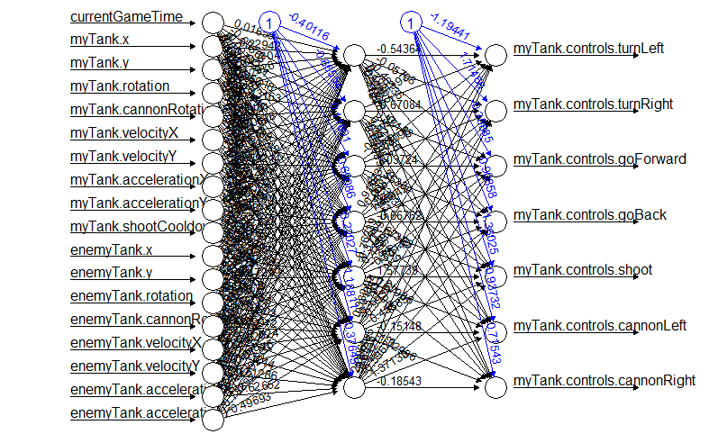  
sieć nr 1 – wykonująca tylko jedną akcję

Nowa paczka danych okazała się być dużo lepsza - czołg sterowany przez sieć zaczął zachowywać się w sposób bardziej zróżnicowany, przypominający niespecjalnie zaradnego bota.  
Skuteczność drugiej sieci była zbliżona do udostępnionego bota – i to niezależnie, czy przeciwnik stał w miejscu, czy się poruszał.

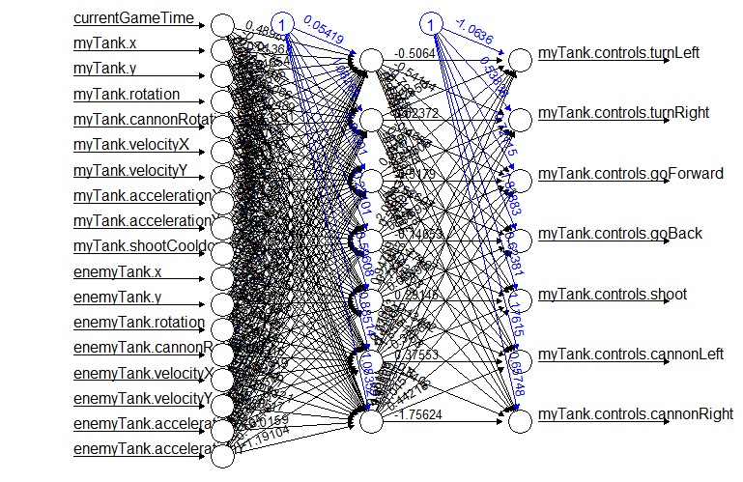  
sieć nr 2 – zachowująca się podobnie jak bot

Najlepszy efekt dało złączenie nowych danych (odmienny styl gry) i starych danych, w których pozbyto się większości stanów, gdy był wciśnięty klawisz „naprzód” i „strzał”.  
  
Tak wytrenowana sieć „znalazła” efektywny sposób na nieruchomego przeciwnika – zataczanie okręgów jeżdżąc tyłem i jednocześnie strzelając (17 wygranych na 20 gier), natomiast gdy jej przeciwnikiem był udostępniony bot, wygrywała nieznacznie ponad połowę (11 na 20) rozgrywek.  
Walka z żywym graczem to spektakularna klęska sieci – nie uzyskała ani jednego zwycięstwa.  
  
Czołg sterowany przez tę sieć sprawiał czasami wrażenie, jakgdyby faktycznie próbował celować w przeciwnika, jednak bardzo często wpadał na pocisk przeciwnika. Możliwe, że jest to efekt usunięcia informacji o pociskach z danych treningowych.

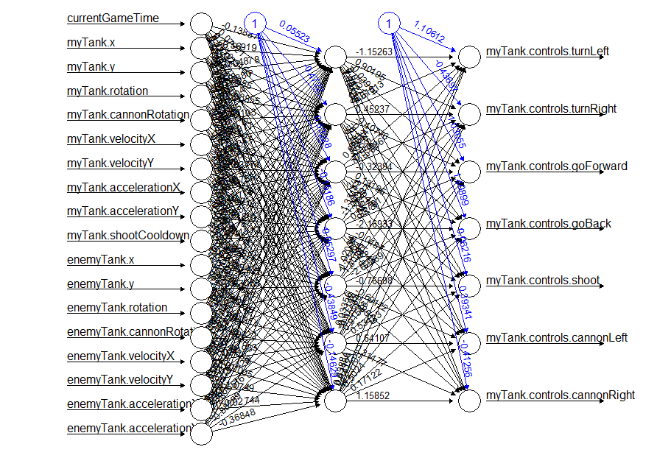  
sieć nr 3 – najlepsza uzyskana sieć

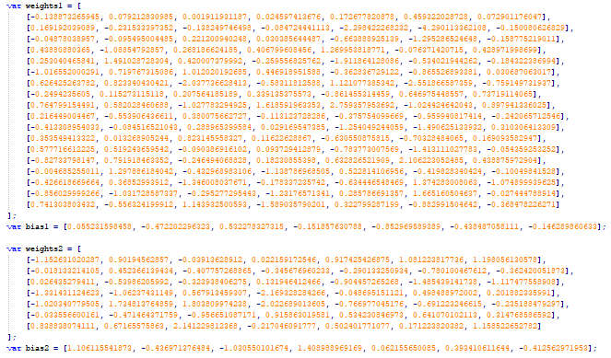  
sieć nr 3 - wagi

## Źródła

1. Materiały z laboratoriów  
2. Dokumentacja R

## Załączniki

1. Skrypt z siecią neuronową (siec.txt)  
2. Plik źródłowy w języku R (nn.R)  
3. Pliki z danymi treningowymi